## 《宝可梦谜案·破坏之茧》

谜面：被石化的仪式成员有几人，分别是谁？他们是在什么时间、位于什么地点、被谁石化的？

首先要对这六份记忆属于谁先进行梳理。

记忆一，曾与水君成为伙伴，使用宝石海星，是华蓝市水系道馆馆主小霞（女）。

记忆二，是女性，伙伴是霸王花，是玉虹市草系道馆馆主莉佳（女）。

记忆三，明确写了是超能道馆馆主，娜姿（女）。

记忆四，写出了八个馆主和三大天王的名字，结合别人记忆中谈及和菊子对战，这位就是菊子阿婆（女）了。

记忆五，使用雷丘的电系宝可梦，是枯叶市电系道馆馆主马志士（男）。

记忆六，岩石系，是深灰市岩石系道馆馆主小刚（男）。

接下来，我们开始从记忆中梳理第一次和第二次的仪式他们都在破坏之茧中的哪个房间。

### **第一次仪式**

根据菊子阿婆的记忆，希巴去到了内馆1号房，科拿去往了内馆5号房，渡去到了外馆2号房。他们已经快被石化了，是无法出来的，因此这三间房在锁上门后，内部人员再也不会改变。

莉佳在内馆2号房。

菊子婆婆进仪式房间时看到了莉佳，菊子也在内馆，菊子的房间和莉佳不相邻，在1、5已经有人的情况下，菊子只能是内馆4号房。

小霞的第一战是菊子，那么她在外馆4号房。

根据小刚的记忆，他和马志士同在外馆。根据马志士的记忆，他在3号房。因此马志士在外馆3号。小刚所在的房间则在马志士房间顺时针相隔的一间，也就是5号房。

娜姿走的楼梯和马志士相反，也就是她在内馆。内馆只剩下一间房，3号房。

现在，**还没有分配到人的房间只有一间，那就是外馆1号房**。

根据记忆，发出被石化叫声的人是夏伯，也就是说夏伯只能在外馆1号房。

与此同时，我们可以发现在菊子记忆中，受到召唤来进行仪式的其实有11个人，但空房和仪式房都只有10间。完全没被提到的消失的那个人是 **浅红市毒系道馆馆主阿桔（男）**。

我推断**阿桔在事发时与夏伯在同一间仪式房间里**，理由得在分析第二次仪式时说明。

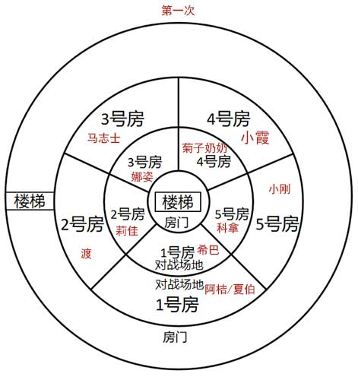总之，第一次仪式时破坏之茧中初始的情况如下。

根据文中所述，石化是在**第一次地面旋转之后**发生的。破坏之茧转动的方式是外馆转一格，内馆反方向转一格，也就是说，**转动之后实际上对上的是隔了两个号的对面房间，而非隔了一个号的**。

那么，石化了外馆1号房的夏伯的，**只可能是内馆4号房的菊子，或内馆2号房的莉佳**。

内外馆究竟是如何转动的呢？这点在第二次仪式时会见分晓。

### 第二次仪式

现在我们来分析第二次仪式的初始站位。

希巴去到了内馆1号房，科拿去往了内馆5号房，渡去到了外馆2号房。这三间房对应的人是不会变的，因为他们已经石化锁门，不会将钥匙还给记忆之花，这三把钥匙也不会再被重新分配。

菊子拿到的是和上次同一把钥匙，也就是内馆4号。

马志士第一轮的对手是菊子，他在外馆4号。

小刚明确和马志士一样在外馆。

娜姿和小霞都拿到了3号钥匙。

此时内馆1、4、5都有人了，外馆2、4有人了。

莉佳见到小霞进入了她隔壁的房间，小霞是3号，外馆2、4有了渡和马志士，不可能让莉佳在小霞隔壁。因此莉佳和小霞都在内馆。

小霞是内馆3号，莉佳是内馆2号，同样3号的娜姿则在外馆3号。

现在外馆剩下1、5还没有人。

小刚的记忆里写着“这次的房间号和上次不同”，上次小刚是外馆5号，那么这次小刚只能是外馆1号。

然而，问题来了，如果第一次仪式里夏伯被石化了，没有人还钥匙的话，外馆1号的钥匙是不会被回收的。宝可梦不会开门，对手也不能穿越竞技场进入该房间，**那么只可能是第一次仪式时，夏伯的房间里还有其他人**，可以去开门还钥匙。也就是说，**第一次仪式时阿桔也在外馆1号房里**。

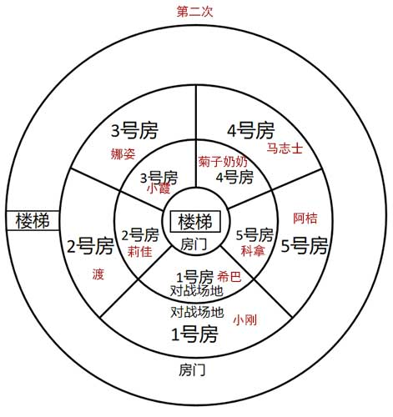而这次仪式，阿桔在外馆5号房。图示如下。

接下来，我们可以从小霞的记忆里听到，第二次被石化的依然是男性。

馆中的男性并不多，已经石化的人不计，马志士和小刚的记忆里他们在第二次仪式后都顺利回到了二楼房间。

**被石化的人只能是阿桔**。

石化依然是在地面转动了一次以后发生的。

位处外馆5号房的阿桔在一次旋转后可能对上的是内馆3号的小霞，或内馆2号的莉佳。而**小霞是不会被附身或石化**的。也就是说，第二次仪式中被附身的人是**莉佳**。

内外馆的转动方向是不会更改的，我们也因此可以确定，**外馆是顺时针转动，内馆是逆时针转动**。

于是回到第一次仪式的情况，按照这个转动方向。石化了在外馆1号房的夏伯的人，只能是内馆3号房的**娜姿**。

仪式时间是从联盟历的雾月十三日凌晨零点零一分到雾月十四日中午十二点。

### 最终结论

被石化的仪式成员分别是**夏伯**和**阿桔**。这也是他们最后没有留下记忆的原因。

夏伯是位于外馆1号房，被遭到附身的内馆3号房的娜姿石化的。时间是雾月十三日早上八点二十分，也就是第一次仪式的第二轮对战中。

阿桔是位于外馆5号房，被遭到附身的内馆2号房的莉佳石化的。时间是雾月十三日晚上八点二十分或雾月十四日早上八点二十分，但必定是第二次仪式的第二轮对战中。